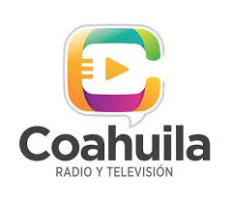
Calendarización de Sesiones de la Junta de Gobierno de Coahuila Radio y Televisión 2021

_______________________________________________________________________________

CALENDARIO ANUAL DE EVALUACIONES
EVALUACIÓN | **FECHA
Junta de Gobierno del Primer Trimestre | 28 de Abril del 2021
Junta de Gobierno del Segundo Trimestre | 28 de Julio del 2021
Junta de Gobierno del Tercer Trimestre | 27 de Octubre del 2021
Junta de Gobierno del Cuarto Trimestre | 26 de Enero del 2022

**Puede existir variación en la fecha. Según se programen las sesiones de la Junta de Gobierno de Coahuila Radio y Televisión

**Se contemplan las sesiones ordinarias, sin mencionar que en caso de ser necesario se puede convocar a sesiones extraordinarias de la Junta de Gobierno de Coahuila Radio y Televisión.
3

